工作紙一：脂質的消化與公平比較
姓名：________________ 班別：________ 學號：________
請先閱讀「課題需知」，再根據提供的情境及模擬結果作答。紅色粗體為重點詞彙，並非正誤提示。本工作紙毋須操作虛擬實驗室。

課題需知

01 膽汁：乳化脂質
本教學模型設定消化液 X 是膽汁。膽汁由肝臟製造，儲存於膽囊，不含消化酶。它把大油滴乳化成小油滴，增加同量脂質的總表面積，有助脂肪酶作用。這屬物理消化，脂質分子的結構沒有改變。
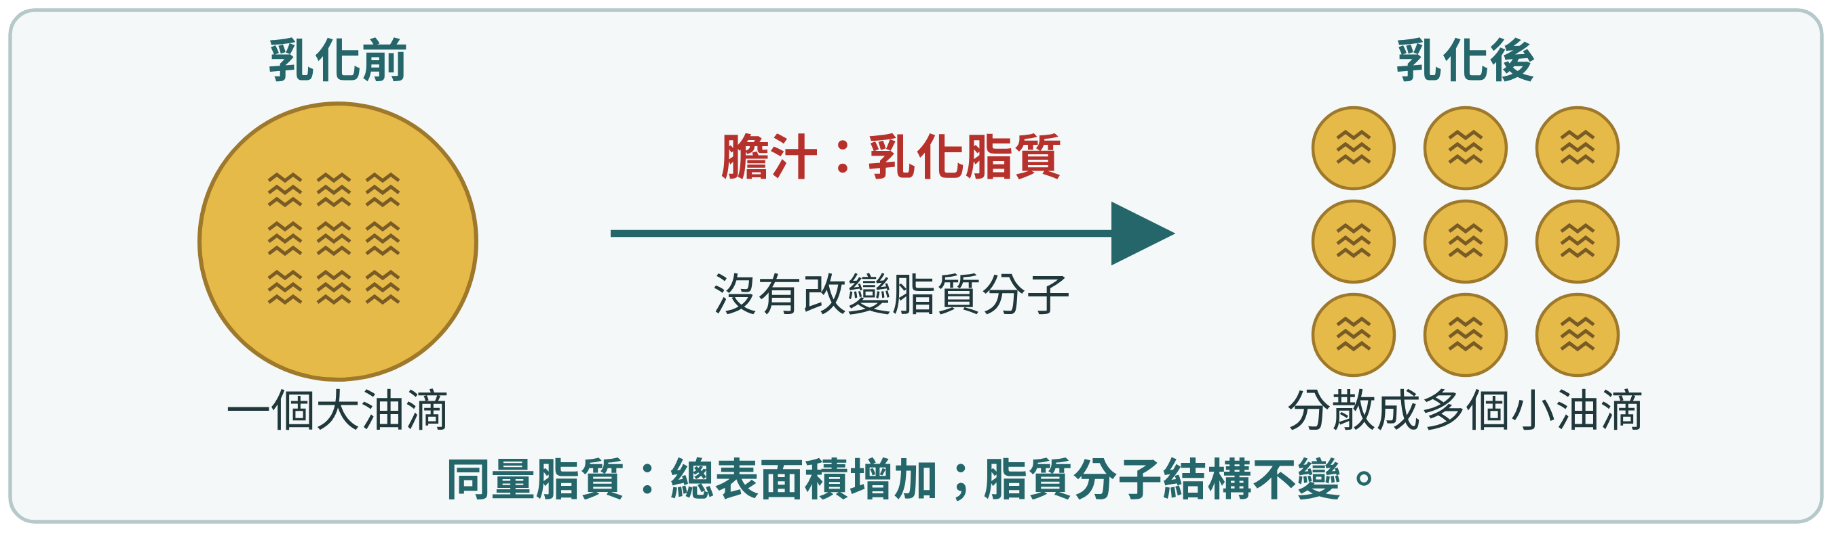

02 胰液中的脂肪酶：催化化學消化
本教學模型設定消化液 Y 是胰液，含有脂肪酶。脂肪酶負責催化脂質的化學消化；本課以完全水解的簡化模型，表示甘油三酯分解為甘油與脂肪酸，以助吸收。脂肪酶是蛋白質，高溫可使其變性，失去功能。
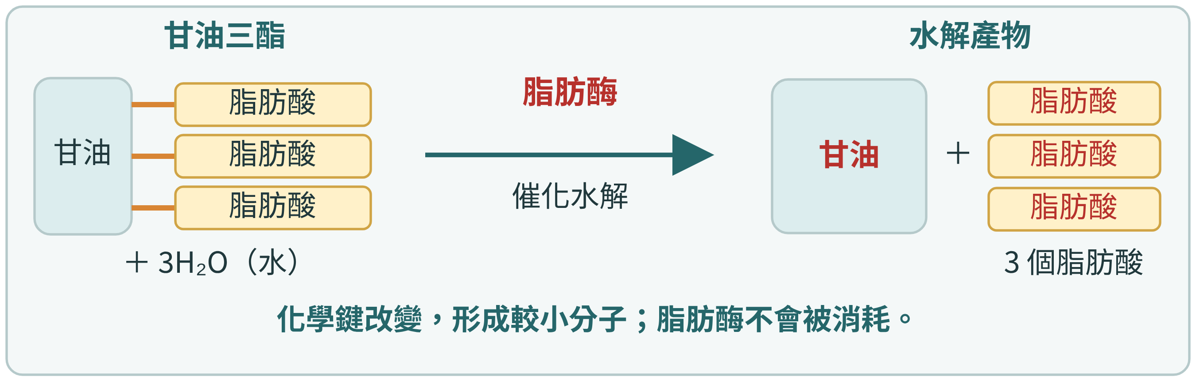

部分 1｜研究情境與公平比較
研究情境：研究員把消化液 X、Y 加入油水混合物並搖勻，比較各組外觀。
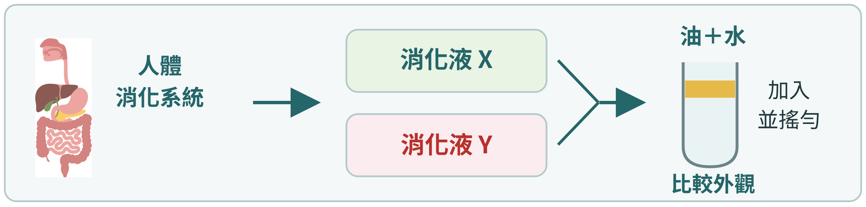
研究問題：不同消化液組合如何影響油水混合物的外觀？

1. 辨識實驗變量
在每列圈出適當的因素；每類可選多於一項。
變量類別 | 可選因素
獨立變量  主動改變的因素 | 油和水總體積 ／ 反應溫度 ／ 反應時間  加液總量 ／ 搖勻方式 ／ 混合物外觀 ／ 消化液組合
因變量  量度或觀察的結果 | 油和水總體積 ／ 反應溫度 ／ 反應時間  加液總量 ／ 搖勻方式 ／ 混合物外觀 ／ 消化液組合
控制變量  保持不變的因素 | 油和水總體積 ／ 反應溫度 ／ 反應時間  加液總量 ／ 搖勻方式 ／ 混合物外觀 ／ 消化液組合

2. 選出公平比較所需的前提（可選多於一項）
（假設是指未經證實而被視為正確的條件，用於確保實驗結果的有效性。）
□ 各組起始油量及水量相同，加入液體的總量也相同。
□ X＋Y 組可加入較多總液量，以便與其他組比較。
□ 各組使用相同搖勻方式。
□ 各組在相同反應時間後觀察。

3. 探究的對照組
你認為此實驗需要對照組嗎？如需要，你會如何設計比較裝置？
（提示：對照組主要功能是作為比較的基準，用來確認實驗中的改變是由獨立變量所引起，而非其他外在因素的干擾，因此對照組不包含獨立變量的處理條件）

部分 2.1｜分析四組基本實驗
以下是本教學模型提供的模擬結果，並非實際產物檢測。各組依部分 1 的相同條件處理，在相同時間後觀察。
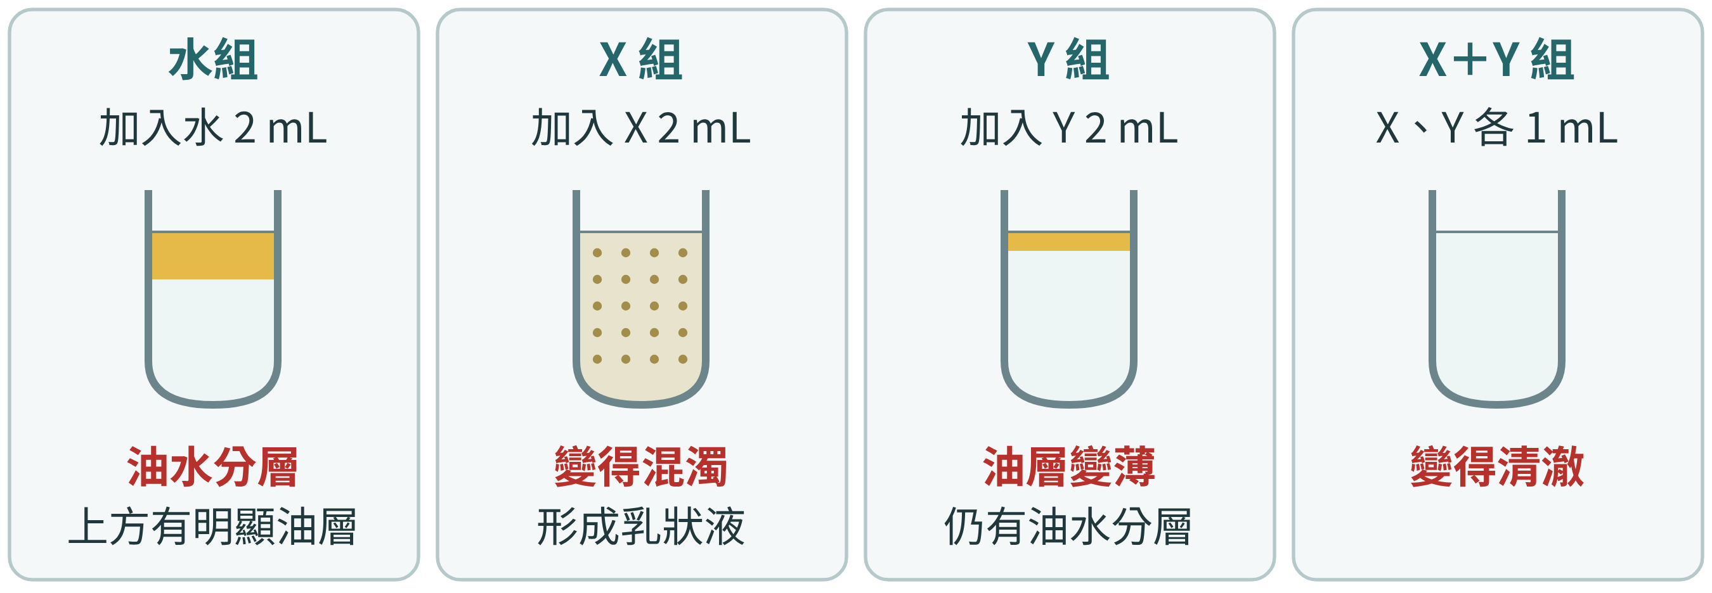

4. 消化液 X 有甚麼作用？
消化液 X 最主要使脂質變成 （混濁乳狀液 ／ 清澈溶液）。

5. 消化液 X 如何有助消化液 Y 作用？
消化液 X 先把大油滴分散成小油滴，令總表面積 （增加 ／ 減少），有助消化液 Y 作用。

6. 本實驗能告訴我們甚麼？
我們只觀察油層、混濁或清澈的外觀，沒有檢測消化產物。以下哪個說法最恰當？
A. 外觀可提供消化液作用的線索，但不能單獨證明已產生甘油和脂肪酸。
B. 只要混合物清澈，就已完全證明脂質分解成甘油和脂肪酸。

部分 2.2｜加熱對消化液作用的影響
以未煮沸的 X＋Y 組為比較基準，每次只煮沸其中一種消化液。煮沸後先冷卻至 37°C，各組均加入 X、Y 各 1 mL，其餘條件相同。
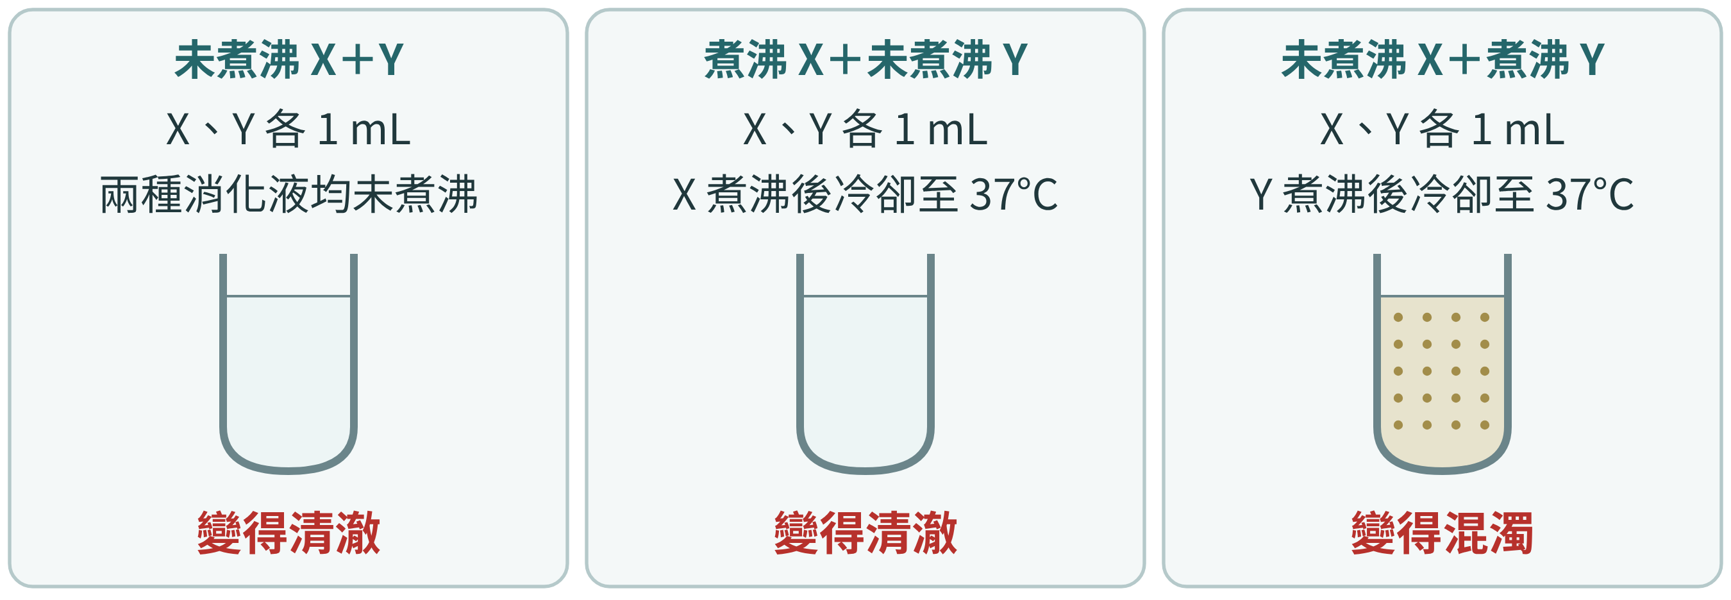

7. 延伸結論
被煮沸後失去作用的消化液是（消化液 X ／ 消化液 Y）。

部分 3｜整合解釋
8. 綜合實驗結果與課題需知，解釋膽汁與胰液中的脂肪酶如何共同幫助脂質消化，以及煮沸如何影響它們的作用。

